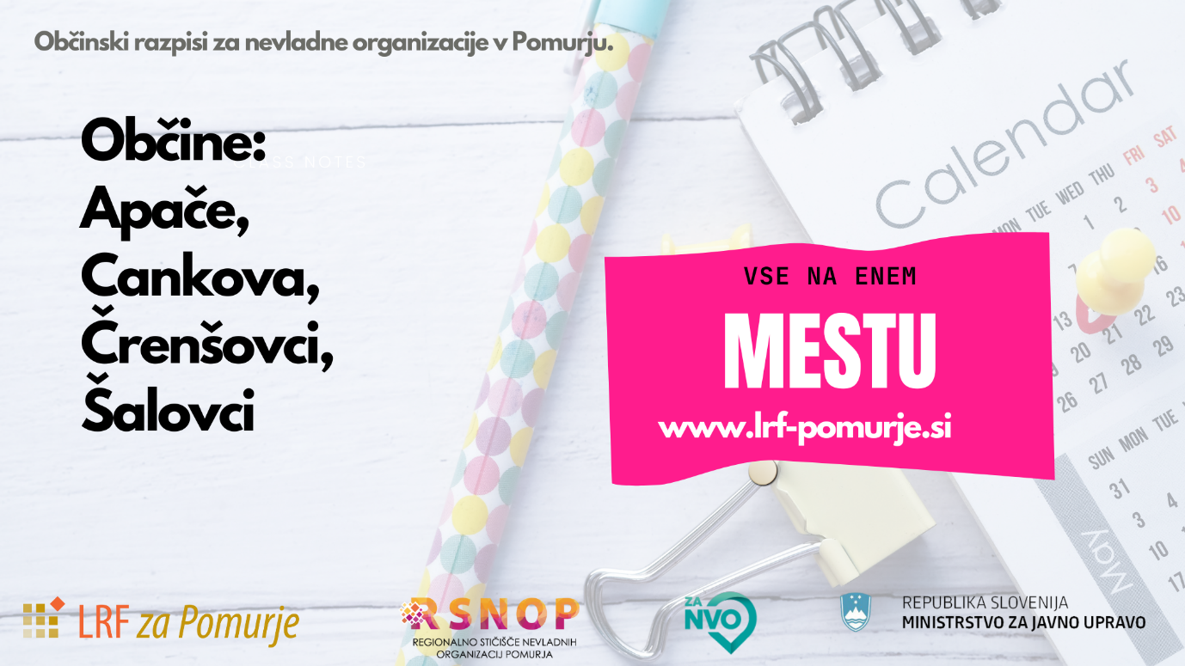

Regionalno stičišče NVO Pomurja spremlja občinske razpise za nevladne organizacije v Pomurju. Če rabite pomoč pri izpolnjevanju projektne dokumentacije, nas kontaktirajte na podpora@lrf-pomurje.si.

OBČINA APAČE
PODROČJE | RAZPISANA SREDSTVA | OBJAVA | ROK | POVEZAVA
Javni razpis za dodelitev proračunskih sredstev za namen pokroviteljstva in donatorstva | 2.500,00 € | 26.2.2022 | 10.11.2022 | TUKAJ

OBČINA CANKOVA
PODROČJE | RAZPISANA SREDSTVA | OBJAVA | ROK | POVEZAVA
Javni razpis o sofinanciranju programov na področju turizma v Občini Cankova v letu 2022 | 7.000,00 € | 1.7.2022 | 26.7.2022 | TUKAJ
Javni razpis o sofinanciranju kulturnih programov in redne ljubiteljske kulturne dejavnosti v Občini Cankova v letu 2022 | 3.500,00 € | 1.7.2022 | 26.7.2022 | TUKAJ
Javni razpis za sofinanciranje letnega programa športa v Občini Cankova za leto 2022 | 17.000,00 € | 1.7.2022 | 26.7.2022 | TUKAJ

OBČINA ČRENŠOVCI
PODROČJE | RAZPISANA SREDSTVA | OBJAVA | ROK | POVEZAVA
Javni razpis za sofinanciranje letnega programa športa v Občini Črenšovci za leto 2022 | 29.828,00 € | 9.6.2022 | 15.7.2022 | TUKAJ

OBČINA ŠALOVCI
PODROČJE | RAZPISANA SREDSTVA | OBJAVA | ROK | POVEZAVA
Javni razpis za sofinanciranje programov na področju turizma društvom v Občini Šalovci v letu 2022 | 2.000,00 € | 1.7.2022 | 12.8.2022 | TUKAJ
Javni razpis za zbiranje programov kulturnih društev in kulturnih projektov, ki jih bo v letu 2022 sofinancirala občina Šalovci | 2.000,00 € | 1.7.2022 | 12.8.2022 | TUKAJ
Javni razpis o dodelitvi proračunskih sredstev občine Šalovci društvom, organizacijam ter posameznikom, katerih delovanje in aktivnosti niso opredeljene v ostalih razpisih občine Šalovci za leto 2022 | 1.000,00 € | 1.7.2022 | 12.8.2022 | TUKAJ
Javni razpis za sofinanciranje letnega programa športa v občini Šalovci za leto 2022 | 21.000,00 € | 1.7.2022 | 12.8.2022 | TUKAJ

